**ФЕДЕРАЛЬНОЕ АГЕНТСТВО ЖЕЛЕЗНОДОРОЖНОГО ТРАНСПОРТА**

Федеральное государственное бюджетное образовательное учреждение

высшего образования

«Иркутский государственный университет путей сообщения»

**Забайкальский институт железнодорожного транспорта -**

филиал Федерального государственного бюджетного образовательного

учреждения высшего образования

«Иркутский государственный университет путей сообщения»

Читинский техникум железнодорожного транспорта

(ЧТЖТ ЗабИЖТ ИрГУПС)

Очное отделение

ЦМК «Автоматика и телемеханика на транспорте

(железнодорожном транспорте)»

Практическая работа №3

Монтаж и накладка оборудования устройств систем СЦБ и ЖАТ

ПР.511405.27.02.03.019-2022

|  |  |
| --- | --- |
| Выполнил  студент гр. АТМ-9-20-3,4  Теренте И. А.  «___» _________2022 г. __________ | Проверил  преподаватель Купряков Я.А.  «___» _________2022 г. __________ |

Чита 2022

|  |  |  |  |
| --- | --- | --- | --- |
| **Содержание** | | | |
|  | Введение | | 3 |
|  |  | Основная часть | 4 |
|  |  | Заключение | 11 |
|  |  | Список использованных источников | 12 |

**Введение**

В данной работе представлена маркировка кабелей всех видов и типов, устройства и строения каждого из ниже представленных кабелей.

Ка́бель — конструкция из одного или нескольких изолированных друг от друга проводников, или оптических волокон, заключённых в оболочку. Кроме жил и изоляции кабель может содержать экран, сердечник, заполнитель, стальную или проволочную броню, металлическую оболочку, внешнюю оболочку.

**Основная часть**

Размещение аппаратуры. Все устройства системы электрической централизации (ЭЦ) могут быть подразделены на постовую аппаратуру (аппаратуру поста ЭЦ) и напольное технологическое оборудование (напольные устройства).

Для размещения аппаратуры в здании поста ЭЦ предусматривается ряд специальных помещений: аппаратная, релейная, кроссовая, аккумуляторная, генераторная.

Дежурный по станция (ДСП) управляет процессом движения поездов из аппаратной, где расположены пульт-манипулятор и выносное табло (на малых станциях пульт-табло), а также аппаратура связи.

В релейном помещении устанавливаются специальные конструктивы — релейные стативы, на которых монтируется релейная аппаратура. Стативы устанавливаются рядами (как правило, по пять в ряд) и нумеруются с лицевой стороны двузначным числом, где первая цифра обозначает ряд стативов, а вторая — место статива в ряду (например, статив с номером 32 — второй статив в третьем ряду).

Стативы представляют собой сварную конструкцию рамного типа. На раме укреплены панели с розетками для установки штепсельных реле и различных блоков (рис. 3.1), причем на одной стандартной по высоте панели размещается три ряда штепсельных колодок для установки реле типа РЭЛ, или два ряда колодок реле НМШ, или один НШ, ДСШ.

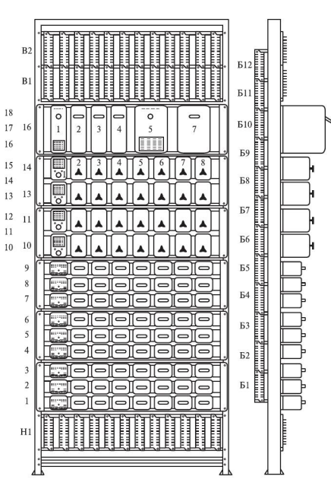

Рисунок 3.1 Внешний вид релейного статива

В зависимости от типов применяемых стативов, которые отличаются габаритными размерами и, следовательно, количеством размещаемой на них аппаратуры, на них может быть установлено до 22 релейных полок, содержащих по восемь штепсельных колодок реле РЭЛ. Полки обозначаются порядковыми номерами снизу вверх, а приборы на полке — слева направо с лицевой стороны статива, причем счет ведется в наименьших по габаритам устройствах. Например, если вместо панели из трех полок колодок РЭЛ устанавливают панель из двух полок НМШ, то из нумерации полок исключается максимальный номер нелостающей полки. В случае установки панели с одним рядом колодок НШ исключаются два больших номера полок. Это же правило относится и к нумерации приборов на полке. Так, штепсельная колодка реле ДСШ занимает два места НШ, поэтому при ее установке из нумерации исключается больший номер прибора из тех двух, которые эта колодка занимает.

Таким образом, каждому прибору постового оборудования присваивается кодовое обозначение, состоящее из номеров статива,полки и места на полке.

Монтаж. В настоящее время применяется кроссовая система монтажа постовой аппаратуры, при которой приборы, размещенные на разных стативах, соединяются монтажными проводами не непосредственно, а через систему внутрипостовых кабелей. Для разделки кабелей на стативах устанавливаются клеммные панели типа ПП-20, содержащие по 20 лепестков. Клеммные панели крепятся на раме, присоединенной к стативу в верхней его части в два-три ряда по 12 штук в ряду. Такие клеммные панели называются вер-хними, ряды их обозначаются литерой «В» с добавлением порядкового номера снизу вверх, начиная с единицы, а сами панели нумеруются справа налево с линевой стороны статива. Клеммные панели могут также устанавливаться и в нижней части статива, тогда они называются нулевками (нулевая полка, находящаяся под первой) и обозначаются литерой «Н» и номером ряда. В ряде случаев для упрощения перехода монтажа на смежный статив клеммные панели устанавливаются сбоку статива. Такие панели называются боковыми, при их обозначении указывается литера «Б».

Разделка кабелей, приходящих на пост ЭЦ от напольных устройств, производится на специальных кроссовых стативах, где размешаются до 80 коммутационных панелей типа ПК-8-69, имеющих по восемь пар контактов с гнездами с лицевой стороны (в каждую пару гнезд вставляется медная дужка, изолированная в изогнутой части и имеющая на концах банановые пружины) и лепестками для распайки жил кабеля или монтажных проводов с монтажной стороны. На каждой панели ПК-8-69 можно разделать по восемь жил кабеля (рис. 3.2). Таким образом, на одном кроссовом стати-ве можно разделать до 640 кабельных жил. В верхней части кроссовых стативов устанавливаются клеммные панели ПП-20 для распайки постовых кабелей. Для переходов между смежными кроссовыми стативами на каждом из них может быть установлено до четырех боковых клеммных панелей (рис. 3.3).

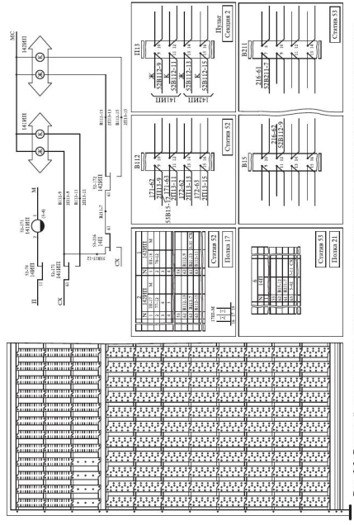

Рисунок 3.2 Внешний вид кроссового статива

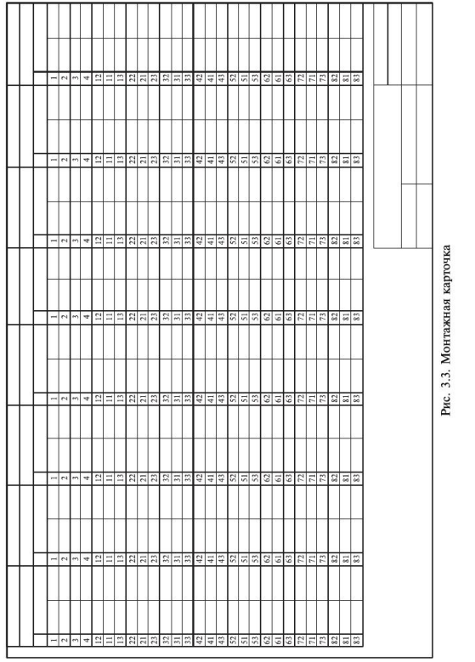

Аппараты управления и контроля (пульты, табло, пульты-табло) соединяются с приборами централизации аналогично. Для разделки кабелей в каждой секции аппаратов управления устанавливаются ряды клеммных панелей ПП-20. При их нумерации на первом месте ставится цифра — номер секции, а далее литера «П» (пульт или пульт-табло) или «Т» (табло), номер ряда, номер панели в ряду. Например, 21211 — вторая секция пульта, второй снизу ряд клеммных панелей, одиннадцатая панель.

Монтаж стативов производится согласно индивидуальным монтажным схемам гибким проводом марки ПМВГ или МГШВ сечением 0,75 мм. Цепи питания монтируют проводом марки МГВЛ сечением 2 и 5 мм? или УВГ сечением 2,5 и 5 мм. Все провода, применяемые для монтажа стативов, должны быть пельными от одного места включения до другого. Применение скруток и спаек проводов в пределах одного куска не допускается. Все металлические части, к которым припаяны монтажные провода, должны быть защищены изоляционными трубками.

Жгуты монтажных проводов завязывают пропарафиненными нитками. Шаг вязки должен быть примерно равен диаметру жгута, на стативах жгуты крепят скобами. В местах соприкосновения со скобами должна быть изоляция из прессшпана и лакоткани или полихлорвиниловой трубки, причем изоляция должна выступать за края металлических скоб не менее чем на 5 мм.

Принципиальные и монтажные схемы. При проектировании ЭЦ. составляются принципиальные и монтажные схемы и план размещения оборудования на стативах. На принципиальных схемах надназваниями реле, контактов и других приборов указываются их монтажные адреса, а также подписываются номера контактов и выводов реле, блоков, прочей аппаратуры. Если в пределах одной электрической цепи встречаются приборы, расположенные на разных стативах, то на схеме указываются переходы между стативами, причем для этих целей по возможности используются одинаковые номера клеммных колодок и клемм на разных стативах. Например, реле 1Ч2ИП находится на 52-м стативе, а реле 1ЧП — на 53-м; соединение их контактов производится через верхние клеммные па- нели. Алрес В211-7 означает, что как на 52-м, так и на 53-м стативах для монтажа провода используются 11-е панели второго ряда, сельмые контакты. При невозможности выделения одинаковых адресов клеммных панелей на схеме было бы указано два адреса. Все провода, выхолящие за пределы статива, также выводятся на клеммные панели, адреса которых наносятся на схему. Рядом с этими адресами указываются адреса клемм кроссового статива или аппарата управления (например, В112-13/2П13-13).

Следующим этапом производят заполнение монтажных карт релейных полок и клеммных панелей. Монтажная карта представляет собой таблицу адресов, к которым от данных клемм данного прибора должны быть проложены провода, и является основным документом для монтажа и обслуживания устройств. На одном листе размещается монтажная схема одной полки релейного статива или нескольких клеммных панелей (рис. 3.4).

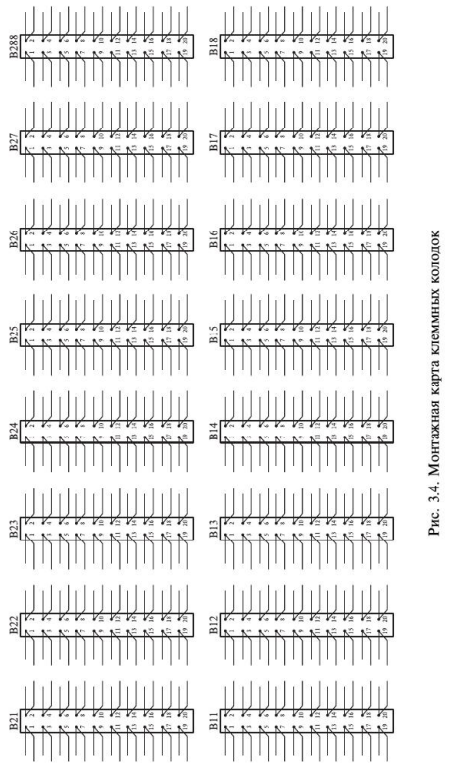

Составление монтажных карт производится следующим образом. На заготовке таблиц в столбцах (по горизонтали) наносятся наименования приборов схемы, а в строках (по вертикали) — номера их выводов.

Далее приступают к заполнению карт с учетом двух основных правил:

- к каждому из выводов прибора может быть присоединено не более двух проводов, при этом каждому проводу в карте соответствует одна клетка;

- каждый из концов одного провода должен иметь монтажный адрес. Монтажный адрес конца провода, подключенного к рассматриваемому прибору, т.е. прямой адрес («откуда»), определяется координатами клетки по вертикали и горизонтали. В эту клетку должно быть записан адрес второго конца провода, обратный адрес («куда»).

Рассмотрим порядок заполнения монтажной карты таблицы на примере схемы включения реле 1Ч1ИП (см. рис. 3.2.). Это реле расположено на 52-м стативе, 17-й полке, 1-м месте (52-171). На соответствующем листе под номером места прибора указывается его наименование (1ЧТИП). На первую клемму реле подается полюс питания М. Для подключения часто встречающихся полюсовпитания в современных стативах предусматривается установка спе-циальных клеммных панелей — «гребенок», имеющих 30 выводов, и устанавливающихся под релейной полкой с монтажной стороны статива. В монтажных картах такие панели обозначаются литерой Ш с указанием разделываемого на ней полюса питания. В примере минусовая «гребенка» расположена под 17-Й полкой, для под-водки питания к реле 1Ч1ИП зарезервирована 16-я клемма, поэтому в клетке против номера клеммы 1 первого на полке реле должен быть указан номер 17Ш-16 (см. рис. 3.2).

Фактически для упрощения работы монтажников адреса, записываемые в клетках монтажных карт, принято сокращать. При этом соблюдают следующие правила:

- если провод с рассматриваемой клеммы идет на прибор, расположенный на этом же стативе, то номер статива в адресе этого, провода не указывается;

- если провод с рассматриваемой клеммы идет на прибор, расположенный на этой же полке, то номера статива и полки в адресе этого провода не указываются;

- если провод с рассматриваемой клеммы идет на клемму этого же прибора, то в адресе этого провода указывается только номер клеммы.

Поэтому в примере вместо записи 17Ш-16 сделана запись Ш-16. После этого на «гребенке» указывается обратный адрес этого провода — против клеммы 16 пишется 1-1 (первое реле, первая клемма).

Для удобства проведения пусконалалочных работ и обслуживания устройств принято особо отмечать клеммы, где разделываются полюса питания, поэтому рядом с записью Ш-16 подписан полюс М.

Клемма 2 реле 1Ч1ИП соединяется с клеммой 12 реле 1ЧИП, имеющего адрес 52-78, значит, в клетке таблицы против клеммы 2 необходимо написать 78-12, а в клетке, соответствующей адресу 78-12 (7-я полка, 8-е реле, 12-я клемма), необходимо указать обратный адрес — 1-2.

На клеммах 3-4 устанавливается перемычка, что соответственно и указывается в монтажной карте. Далее заполнение монтажных карт производится аналогично.

При отсутствии «гребенок» подача питания на клеммы приборов производится методом обвязки. При этом поступают следую-щим образом. Вначале в соответствующих клетках монтажных карт записывают только названия полюсов питания, а затем — адреса проводов, соединяющих между собой одноименные названия полюсов. Например, на 63-й контакт реле 1ЧП необходимо подать полюс питания СХ, под который «гребенка» не предусмотрена. Полюс СХ заводится на полку и далее поочередно подключается ко всем необходимым клеммам. Так, в примере полюс подается с адреса 5-41 и уходит на адрес 7-81.

**Заключение**

Мы рассмотрели монтаж и наладку устройств СЦБ и ЖАТ. Рассмотрели релейные стативы , принципиальные и монтажные схемы

**Список источников**

Учебник для колледжей - Обслуживание , монтаж и наладка устройств СЦБ и ЖАТ - И.Г Копай